**Применение здоровьесберегающих технологий в детском саду**

Сегодня уделяется большое внимание здоровьесберегающим технологиям, которые направлены на решение самой главной задачи дошкольного образования – сохранить, поддержать и обогатить здоровье детей. Кроме того, серьезной задачей является и обеспечение максимально высокого уровня реального здоровья воспитанников детских садов, воспитание валеологической культуры для формирования осознанного отношения ребенка к здоровью и жизни как собственных, так и других людей.  
Современные здоровьесберегающие технологии, используемые в системе дошкольного образования, отражают две линии оздоровительно-развивающей работы:

* приобщение детей к физической культуре
* использование развивающих форм оздоровительной работы.

Выделяются **три группы здоровьесберегающих технологий**:

1. Технологии сохранения и стимулирования здоровья: ритмопластика, динамические паузы, подвижные и спортивные игры, релаксация, технологии эстетической направленности, гимнастика пальчиковая, гимнастика для глаз, гимнастика дыхательная, гимнастика бодрящая, гимнастика корригирующая, гимнастика ортопедическая.

2. Технологии обучения здоровому образу жизни: физкультурное занятие, коммуникативные игры, беседы из серии «Здоровье», самомассаж, точечный самомассаж, биологическая обратная связь (БОС).

3. Коррекционные технологии: арттерапия, технологии музыкального воздействия, сказкотерапия, технологии воздействия цветом, технологии коррекции поведения, психогимнастика, фонетическая и логопедическая ритмика.

Очень важно, чтобы каждая из вышеперечисленных технологий имела оздоровительную направленность, а используемая в комплексе здоровьесберегающая деятельность в итоге сформировала бы у ребенка стойкую мотивацию на здоровый образ жизни, полноценное и неосложненное развитие.

**Зачем необходимо применять здоровьесберегающие технологии в современной образовательной среде?**

Дошкольный возраст обоснованно считается наиболее важным периодом в процессе формирования личности человека. В этом возрасте более интенсивно развиваются различные способности, формируются нравственные качества, вырабатываются черты характера. Именно в данном возрастном периоде закладывается и укрепляется фундамент здоровья и развития физических качеств, необходимых для эффективного участия ребенка в различных формах двигательной активности, что, в свою очередь, создает условия для активного и направленного формирования и развития психических функций и интеллектуальных способностей дошкольника. Вот почему применение в работе ДОУ здоровьесберегающих технологий может повысить результативность воспитательно-образовательного процесса, сформирует у педагогов и родителей ценностные ориентации, направленные на сохранение и укрепление здоровья детей.

Таким образом,**здоровьесберегающие технологии в дошкольном образовании** – технологии, направленные на решение приоритетной задачи современного дошкольного образования - задачи сохранения, поддержания и обогащения здоровья субъектов педагогического процесса в детском саду: детей, педагогов и родителей.

**Задачами здоровьесберегающих являются:**

1. Сохранение и укрепление здоровья детей на основе комплексного и системного использования доступных для детского сада средств физического воспитания, оптимизации двигательной деятельности на свежем воздухе.

2. Обеспечение активной позиции детей в процессе получения знаний о здоровом образе жизни.

3. Конструктивное партнерство семьи, педагогического коллектива и самих детей в укреплении их здоровья, развитии творческого потенциала.

**Виды  здоровьесберегающих технологий:**

Виды здоровьесберегающих технологий в дошкольном образовании - классификация здоровьесберегающих технологий по доминированию целей и решаемых задач, а также ведущих средств здоровьесбережения и здоровьеобогащения субъектов педагогического процесса в детском саду.

***·     Физкультурно-оздоровительная технология***

Физкультурно-оздоровительная деятельность направлена на физическое развитие и укрепление здоровья ребенка.

*Задачи этой деятельности:*

- развитие физических качеств;

- контроль двигательной активности и становление физической культуры дошкольников,

- формирование правильной осанки, профилактика нарушений опорно-двигательного аппарата;

- воспитание привычки повседневной физической активности;

- оздоровление средствами закаливания. Физкультурно-оздоровительная деятельность осуществляется инструктором по физической культуре на занятиях по физическому воспитанию, а также педагогами - в виде различных гимнастик, физкультминуток, динамических пауз и пр.;

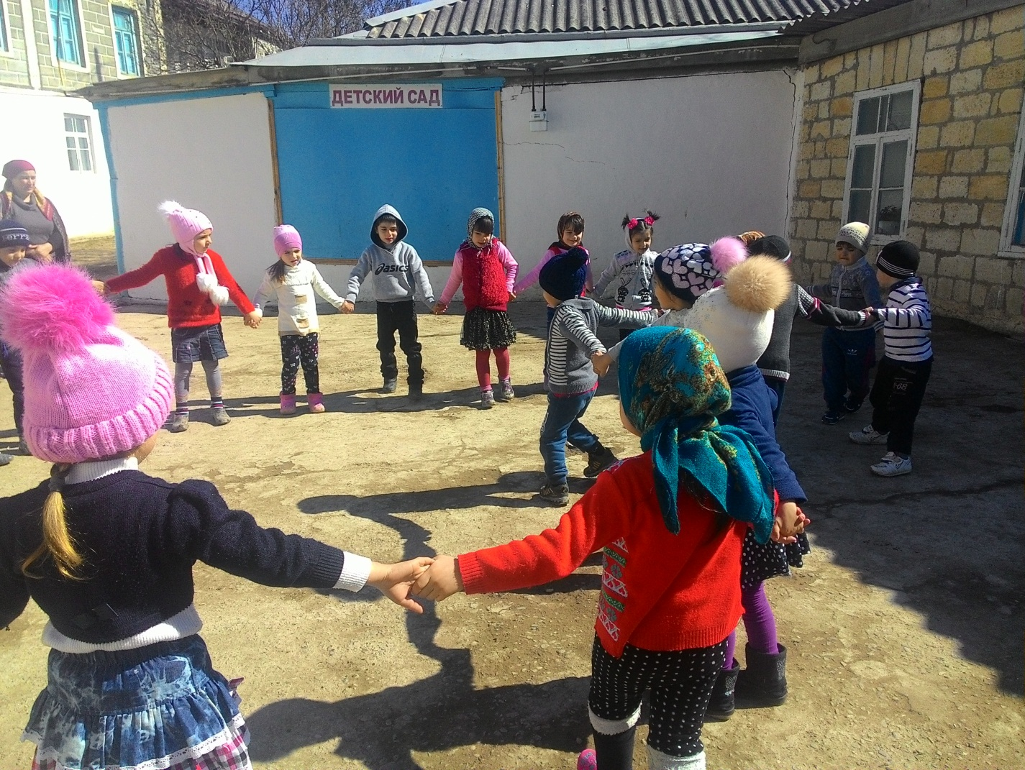

**Формы оздоровительной работы в дошкольном учреждении.**

В дошкольном учреждении ежедневно во всех возрастных группах предусмотрено несколько форм физического воспитания детей, что способствует укреплению здоровья и позволяет обеспечить необходимую двигательную активность детей в течение всего дня.

Особое внимание в режиме дня необходимо уделять проведению закаливающих процедур, способствующих укреплению здоровья и снижению заболеваемости. Закаливающие мероприятия как важная составная часть физической культуры, содействуют созданию обязательных условий и привычек здорового образа жизни. Используемая система закаливаний предусматривает разнообразные формы и методы, а также изменения в связи с временами года, возрастом и индивидуальными особенностями состояния здоровья детей.

 При работе с детьми обязательно соблюдаются основные *принципы закаливания:*

•        Осуществление закаливание при условии, что ребёнок здоров;

•        Недопустимость проведения закаливающих процедур при наличии у ребёнка отрицательных эмоциональных реакций (страха, плача, беспокойства);

•        Тщательный учёт индивидуальных особенностей ребёнка, его возраста, возможности повышенной чувствительности к закаливающим мероприятиям;

•        Интенсивность закаливающих процедур увеличивается постепенно и последовательно, с расширением зон воздействия и увеличением времени проведения закаливания;

•        Систематичность и постоянство закаливания (а не от случая к случаю)

Одной из самых действенных закаливающих процедур в повседневной жизни является ***прогулка.*** Для того чтобы прогулка давала эффект, может меняться последовательность видов деятельности детей в зависимости от характера предыдущего занятия и погодных условий. Так, в холодное время года и после занятия, на котором дети сидели, прогулка начинается с пробежки, подвижной игры; в тёплое время года или после физкультурных и музыкальных занятий – с наблюдения, спокойных игр.

Прогулка – один из важнейших режимных моментов, во время которого дети могут в достаточной степени реализовать свои двигательные потребности. Оптимальной формой для этого служат подвижные игры и физические упражнения на улице.

Подвижная игра занимает особое место в развитии ребёнка-дошкольника. Она способствует закреплению и совершенствованию двигательных навыков и умений, предоставляет возможность развивать познавательный интерес, формирует умение ориентироваться в окружающей действительности, что так важно для приобретения ребёнком жизненного опыта.

Разнообразные игровые действия развивают ловкость, быстроту, координацию движений и благоприятно влияют на эмоциональное состояние детей.

Потребность в движениях у дошкольников велика, однако неокрепший организм крайне чувствителен  не только к недостатку, но и к избытку движений. Вот почему при выборе подвижных игр и игровых упражнений нужно стараться соблюдать оптимальный режим двигательной активности, регулировать допустимую нагрузку, изменяя игровую ситуацию, увеличивать или уменьшать количество повторений.

Кроме подвижных игр, в детском саду можно широко использовать разнообразные упражнения в основных видах движений:

* бег и ходьба
* прыжки
* метание, бросание и ловля мяча
* упражнения на полосе препятствий

Проводимые на свежем воздухе физические упражнения способствуют функциональному совершенствованию детского организма, повышению его работоспособности, развитию защитных сил по отношению к неблагоприятным факторам внешней среды. На каждые две недели имеются 3-4 комплекса физических упражнений на воздухе:

Одним из важнейших компонентов укрепления и оздоровления детского организма, а также организации двигательного режима ребёнка, направленного на поднятие эмоционального и мышечного тонуса детей, является **утренняя гимнастика.**

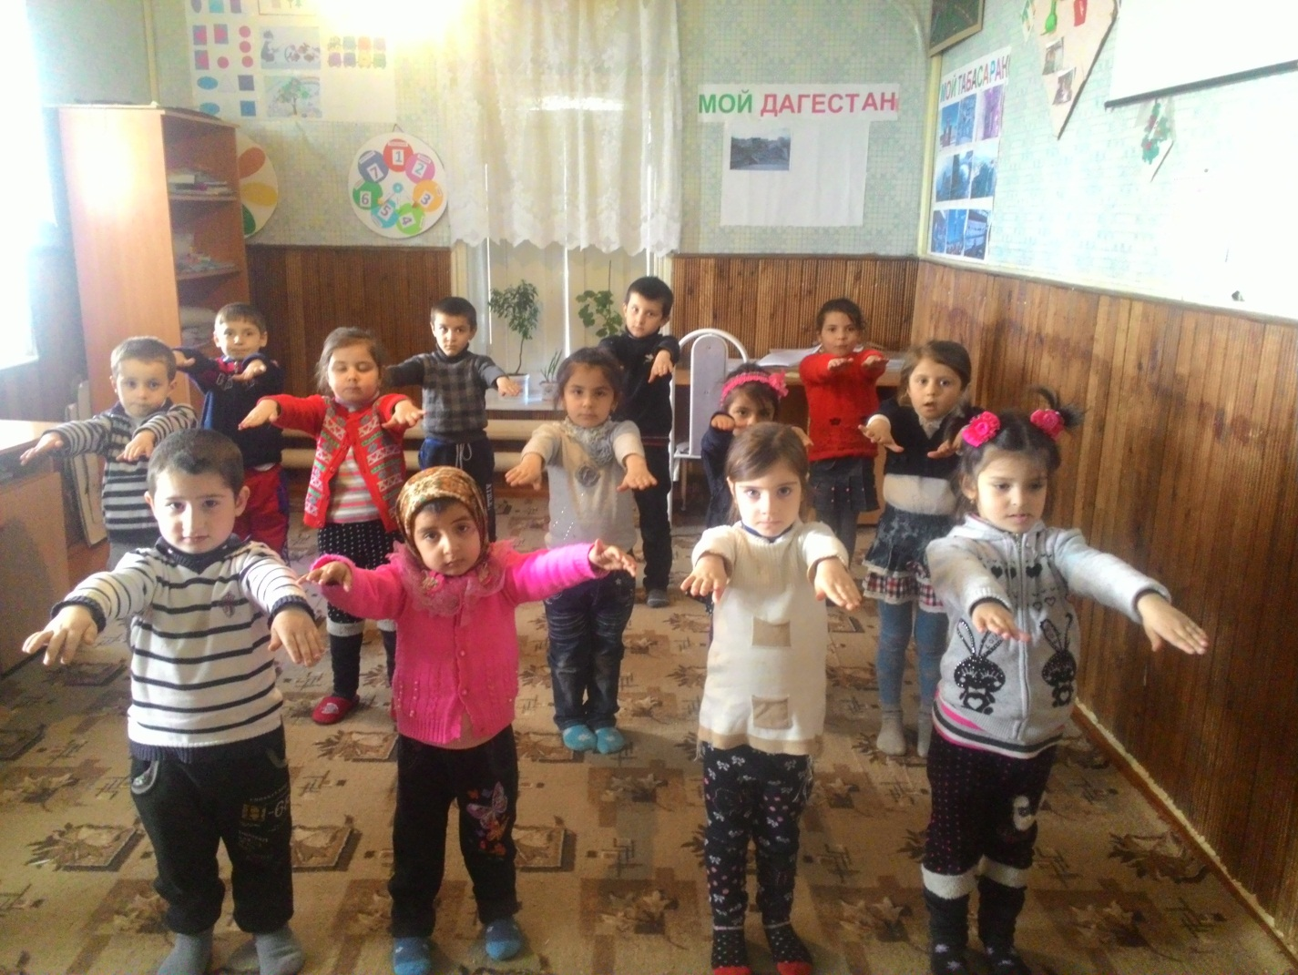Ежедневное выполнение физических упражнений под руководством взрослого способствует проявлению определённых волевых усилий, вырабатывает у детей полезную привычку начинать день с утренней гимнастики. Утренняя гимнастика постепенно вовлекает весь организм ребёнка в деятельное состояние, укрепляет дыхание, усиливает кровообращение, содействует обмену веществ, вызывает потребность в кислороде, помогает развитию правильной осанки. Чтобы предупредить возникновение плоскостопия, предлагаются упражнения для укрепления свода стопы – поднимание на носки, на пятки.  
  
Музыка, сопровождающая движения, создаёт бодрое настроение, оказывает положительное влияние на нервную систему ребёнка.  
  
Содержание утренней гимнастики составляют упражнения, рекомендованные программой для данной возрастной группы, разученные предварительно на физкультурном занятии и хорошо знакомые детям.  
  
В перерывах между занятиями, особенно в старших группах детского сада, проводится **двигательная разминка**. Её цель – предотвратить развитие утомления у детей, снять эмоциональное напряжение в процессе занятий с умственной нагрузкой, что способствует более быстрому восприятию программного материала. Двигательная разминка позволяет активно отдохнуть после умственной нагрузки и вынужденной статической позы, способствует увеличению двигательной активности детей. Игровые упражнения, используемые в разминке, хорошо знакомы детям, просты по содержанию, с небольшим количеством правил, не длительны по времени (не более 10-12 минут), доступны детям с разным уровнем двигательной активности.  
  
С целью предупреждения утомления на занятиях, связанных с длительным сидением в однообразной позе, требующих сосредоточенного внимания и поддержания умственной работоспособности детей на хорошем уровне, в детском саду проводятся **физкультминутки.**  
  
Физкультминутки повышают общий тонус, моторику, способствуют тренировке подвижности нервных процессов, развивают внимание и память, создают положительный эмоциональный настрой и снимают психоэмоциональное напряжение.  
  
Физкультминутки проводятся воспитателем по мере необходимости во время занятий по развитию речи, формированию элементарных математических представлений и т.д. Длительность составляет 3-5 минут.  
  
Наряду с различными оздоровительными мероприятиями в дошкольном учреждении проводится и гимнастика после дневного сна, которая помогает улучшить настроение детей, поднять мышечный тонус, а также способствует профилактике нарушений осанки и стопы. В течение года используются различные варианты гимнастики.  
  
- Разминка в постели. Дети постепенно просыпаются под звуки приятной музыки и, лёжа в постели на спине поверх одеяла, выполняют 5-6 упражнений общеразвивающего воздействия. Упражнения выполняются из разных положений: лёжа на боку, на животе, сидя. После выполнения упражнений дети встают и выполняют в разном темпе несколько движений (ходьба на месте, ходьба по массажным коврикам, постепенно переходящая в бег). Затем все переходят из спальни в хорошо проветренную групповую комнату и под музыку выполняют произвольные танцевальные, музыкально – ритмические или другие движения.  
  
- Пробежки по массажным дорожкам. Это способствует развитию выносливости, координации движений, формированию стопы и укреплению организма детей.

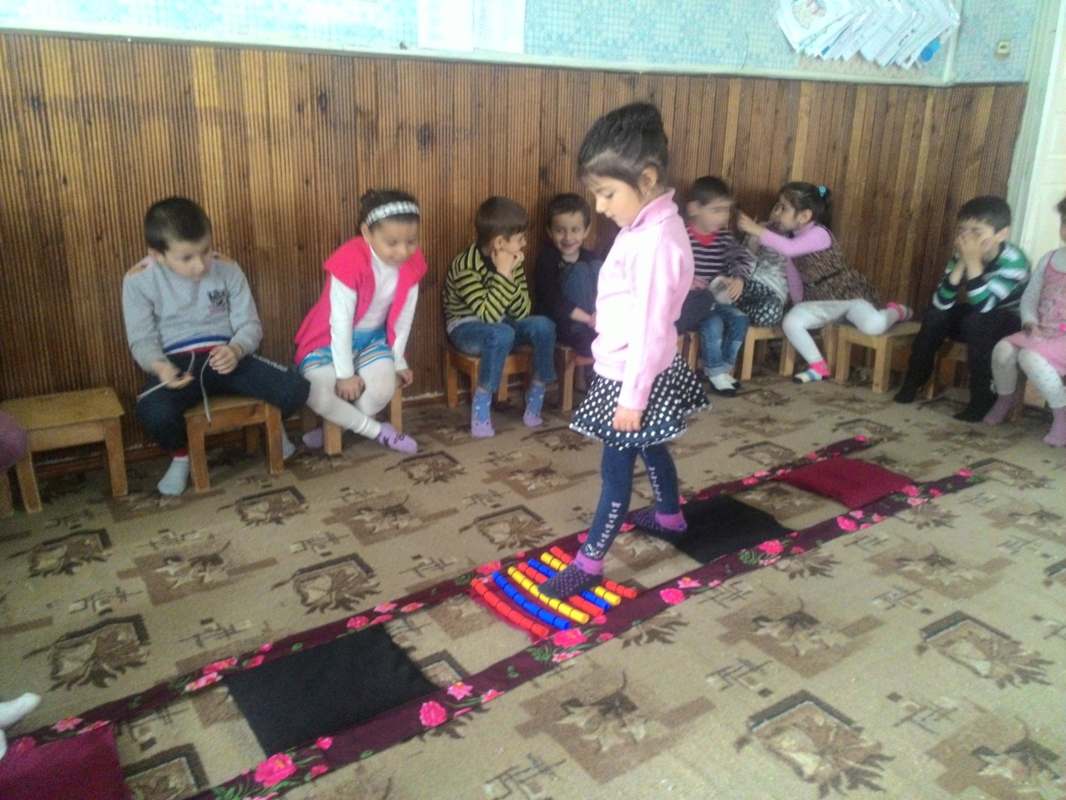

Оздоровительную работу в детском саду необходимо проводить и в **летний период,** осуществляя комплекс мероприятий, направленных на восстановление функционального состояния детского организма.  
  
Центральное место в этом комплексе занимает режим дня, который предусматривает максимальное пребывание детей на открытом воздухе, соответствующую возрасту продолжительность сна и других видов отдыха. Вся деятельность, связанная с физическими нагрузками (подвижные игры, труд, занятия физической культурой) проводятся в часы наименьшей инсоляции

Таким образом, одним из аспектов укрепления здоровья участников педагогического процесса ДОУ выступает создание здоровьесберегающей среды.